Федеральное государственное образовательное бюджетное

учреждение высшего образования

**«Финансовый университет при Правительстве Российской Федерации»**

**(Финансовый университет)**

Колледж информатики и программирования

**ОТЧЁТ ПО 11 ЛАБОРАТНОРНОЙ РАБОТЕ**

Студент: Конишевский Р.А.

Группы:2ОИБАС-1022

Преподаватель

Сибирев И.В.

**Москва – 2024г.**

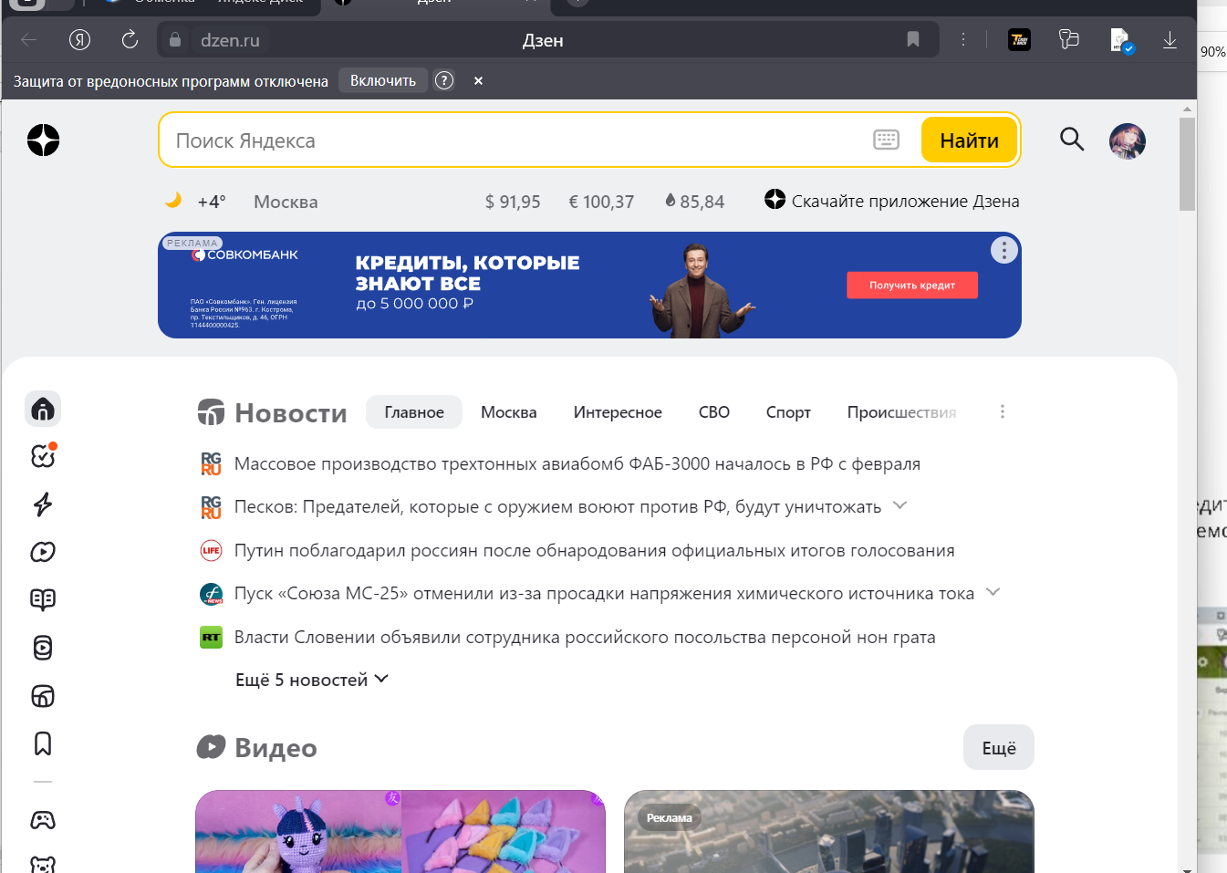

Таблица 1 открытие яндекса

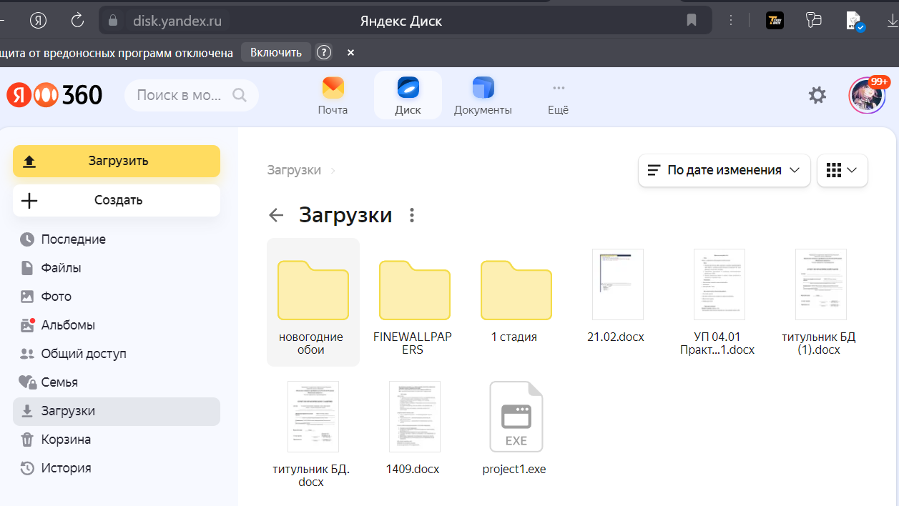

Таблица 2 открытие диска

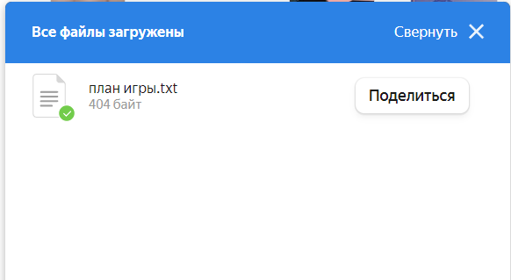

Таблица 3 1 способ загрузки



Таблица 4 2 способ

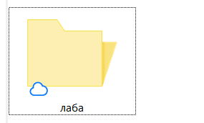

Таблица 5 создание папки

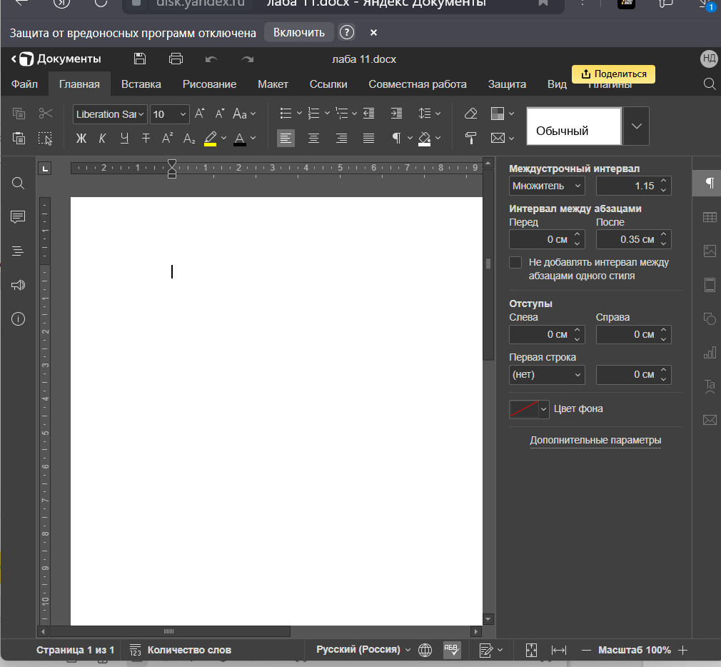

Таблица 6 открытие ворда

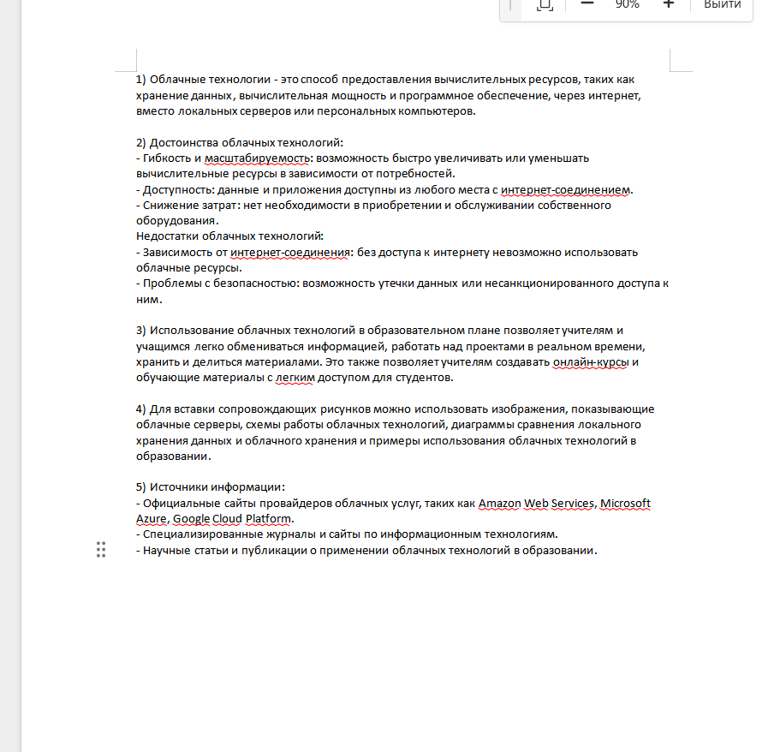

Таблица 7 вопросы

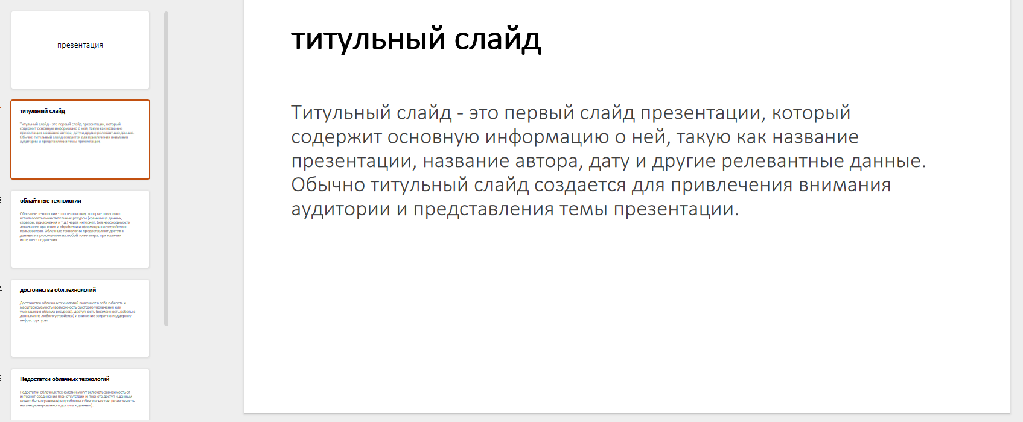

Таблица 8 создание презентации и ответы на вопросы